Филиал ППК «Роскадастр» по Волгоградской области проводит антикоррупционные мероприятия

Филиал ППК «Роскадастр» по Волгоградской области уделяет особое внимание профилактическим мероприятиям в сфере противодействия коррупции, реализуя различные формы и методы выявления коррупционных рисков. Принимаемые меры направлены на повышение правовой защиты граждан при получении государственных услуг в сфере недвижимости.
Со специалистами учреждения проводится обучение вопросам противодействия коррупции. Сотрудникам разъясняются нормы законодательства и доводится информация о мерах ответственности за коррупционные действия. Совершенствуется работа по качественному обеспечению доступности оказания государственных услуг населению. Строгое распределение полномочий (обязанностей) специалистов при выполнении функций обработки заявлений и запросов позволяет повысить уровень контроля за качеством работы.
Филиал ППК «Роскадастр» по Волгоградской области уделяет особое внимание развитию «бесконтактных технологий», что так же снижает коррупционные риски и минимизирует влияние «человеческого фактора». Граждане и юридические лица могут получить услуги в электронном виде через портал Росреестра, официальный сайт Роскадастра, портал Госуслуг.
Обращаем внимание, что жители региона могут сообщать о коррупционных правонарушениях при получении государственных услуг Росреестра в филиале ППК «Роскадастр» по Волгоградской области следующими удобными способами:
– оставить сообщение на телефон доверия: 8-800-100-18-18 (доступен круглосуточно);
– позвонить по телефону в филиале ППК «Роскадастр» по Волгоградской области: 8 (8442) 60-24-40 (доб. 2222);
– направить обращение почтовым отправлением по адресу: 400002,
г. Волгоград, ул. Тимирязева, д. 9;
– направить обращение по электронной почте: tgsuchkova@34.kadastr.ru;
– написать обращение на официальном сайте Роскадастра (регион – Волгоградская область).
Конфиденциальность поступившего обращения гарантируется. Обращаем внимание, что не регистрируются и не рассматриваются обращения, не касающиеся коррупционных действий специалистов ведомства, анонимные обращения, обращения, не содержащие почтового адреса или адреса электронной почты, по которому должен быть направлен ответ.
Ответы на остальные вопросы, связанные с получением услуг Росреестра, можно получить по номеру телефона Ведомственного центра телефонного обслуживания: 8-800-100-34-34.

Филиал ППК «Роскадастр» по Волгоградской области проводит работу по исправлению реестровых ошибок

Специалисты отдела кадастровых и землеустроительных работ филиала ППК «Роскадастр» по Волгоградской области продолжают работу по исправлению реестровых ошибок с задействованием беспилотного летательного аппарата (БПЛА).
В августе 2023 года с помощью БПЛА проведена аэрофотосъемка на территории КП «Лебяжья поляна» Среднеахтубинского района Волгоградской области. Полученные фотоматериалы использованы для создания ортофотопланов масштаба 1:500 с точностью 0.1м координат характерных точек земельных участков. Этот материал был использован для исправления реестровых ошибок, содержащихся в Едином государственном реестре недвижимости (ЕГРН).
Аэрофотосъёмка (Аэросъемка) - способ фотографирования местности с определённой высоты от поверхности земли при помощи фотоаппарата, установленного на атмосферном летательном аппарате с целью получения, изучения и представления объективных пространственных данных на участках произведенной съемки.
Аэрофотосъемка позволяет в сжатые сроки получать изображения местности с высоким пространственным разрешением и полный спектр необходимой информации. С помощью которой, могут создаваться и обновляться цифровые топографические, специальные карты и планы, детальные планы участков (картографическая основа кадастра объектов недвижимости).
«Данные работы с использованием БПЛА проводятся квалифицированными сотрудниками, с разрешением уполномоченных органов исполнительной власти региона и являются безопасными для местных жителей. Кроме того, при обнаружении реестровых ошибок на территории, где была проведена аэросъемка, в ЕГРН будут внесены исправления бесплатно для собственников», – поясняет начальник отдела кадастровых и землеустроительных работ филиала ППК «Роскадастр» по Волгоградской области Роман Болотин.

Филиал ППК «Роскадастр» по Волгоградской области рассказал о сервисе «Земля для стройки»
Эксперты филиала ППК «Роскадастр» по Волгоградской области напоминают о реализации проекта «Земля для стройки». Цель проекта – эффективное использование территорий области, выявление земельных участков в нашем регионе и вовлечение в оборот для индивидуального жилищного строительства и для многоквартирной жилой застройки.
Ознакомиться с информацией об участках могут все заинтересованные лица: потенциальные инвесторы, жители Волгоградской области или любого другого региона страны. Все объекты, включенные в проект отображаются на публичной кадастровой карте. Достаточно перейти на сайт и выбрать в меню «Земля для стройки» (для отображения только Волгоградской области в поисковой строке следует прописать символы: 34:*). Далее можно выбрать участок и посмотреть его характеристики: расположение участка, площадь и другие.
Любое заинтересованное лицо может нажать «Подать обращение» и отправить форму для предоставления земельного участка и реализации на нем своего проекта: строительство индивидуального дома, возведение многоквартирного дома или коттеджного поселка.
«Земля для стройки» это комплексный проект, позволяющий не только эффективно осваивать земли на территории Волгоградской области, привлекать инвесторов, но и повышать качество взаимодействия между гражданами и государственными органами. Гражданам теперь не нужно лично обращаться в администрацию и выяснять статус собственности участка – после подачи заявки на публичной кадастровой карте уполномоченный орган сам распределит заявку в зависимости от принадлежности участка к федеральной или региональной собственности», – комментирует заместитель директора филиала ППК «Роскадастр» по Волгоградской области Илья Иванов.

Филиал ППК «Роскадастр» по Волгоградской области напоминает волгоградцам о порядке направления обращений

Специалисты филиала ППК «Роскадастр» по Волгоградской области напоминают порядок направления обращений в филиал ППК «Роскадастр» по Волгоградской области.
Филиалом рассматриваются обращения по вопросам предоставления сведений из Единого государственного реестра недвижимости, кадастровой деятельности и землеустройства, кадастровой оценки объектов недвижимости, предоставления консультационных услуг, жалоб на работу руководителей или специалистов, работы сервиса «Публичная кадастровая карта», а также по иным вопросам, связанным с деятельностью Филиала.
В соответствии со статьей 7 Федерального закона от 02.05.2006 № 59-ФЗ «О порядке рассмотрения обращений граждан Российской Федерации» гражданин в своем письменном обращении (на бумажном носителе) в обязательном порядке указывает:
• либо наименование государственного органа или органа местного самоуправления, в которые направляет письменное обращение, либо фамилию, имя, отчество соответствующего должностного лица, либо должность соответствующего лица,
• свои фамилию, имя, отчество (последнее - при наличии),
• почтовый адрес, по которому должны быть направлены ответ, уведомление о переадресации обращения,
• излагает суть предложения, заявления или жалобы, ставит личную подпись и дату. В случае необходимости в подтверждение своих доводов гражданин прилагает к письменному обращению документы и материалы либо их копии.
В обращении в форме электронного документа, также указываются свои фамилия, имя, отчество, адрес электронной почты, по которому должен быть направлен ответ.
В случае необходимости в подтверждение своих доводов к обращению прилагаются документы и материалы либо их копии;

Направить обращение в адрес Филиала можно одним из следующих способов:
• путем заполнения специальной формы «Обращения граждан online» на официальных сайтах ППК «Роскадастр», Росреестра по ссылкам:

https://kadastr.ru/feedback/online/
https://rosreestr.gov.ru/eservices/services/tickets/

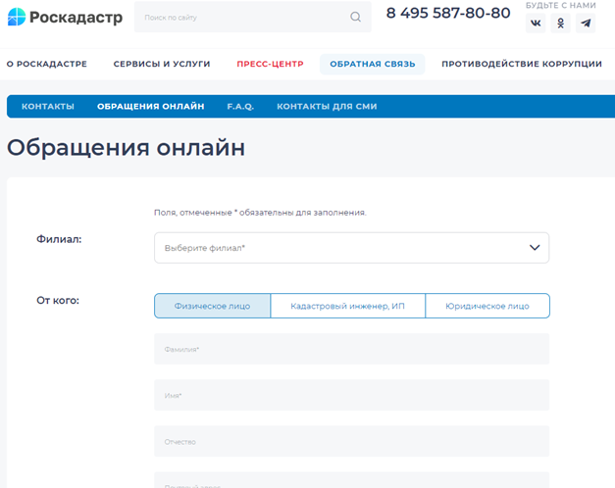
• на официальном интернет-портале государственных услуг (Госуслуги) (www.gosuslugi.ru);
• посредством Ведомственного центра телефонного обслуживания Росреестра по телефону 8(800)100-34-34;
• в письменном виде почтовым отправлением по адресу: ул. Тимирязева, д. 9, г. Волгоград, 400002.

С уважением,
Голикова Евгения Валерьевна,
специалист по взаимодействию со СМИ
Роскадастра по Волгоградской области
Tel: 8 (8442) 60-24-40 (2307)
e-mail: ekz_34@mail.ru
Мы ВКонтакте, Одноклассники, Телеграм

